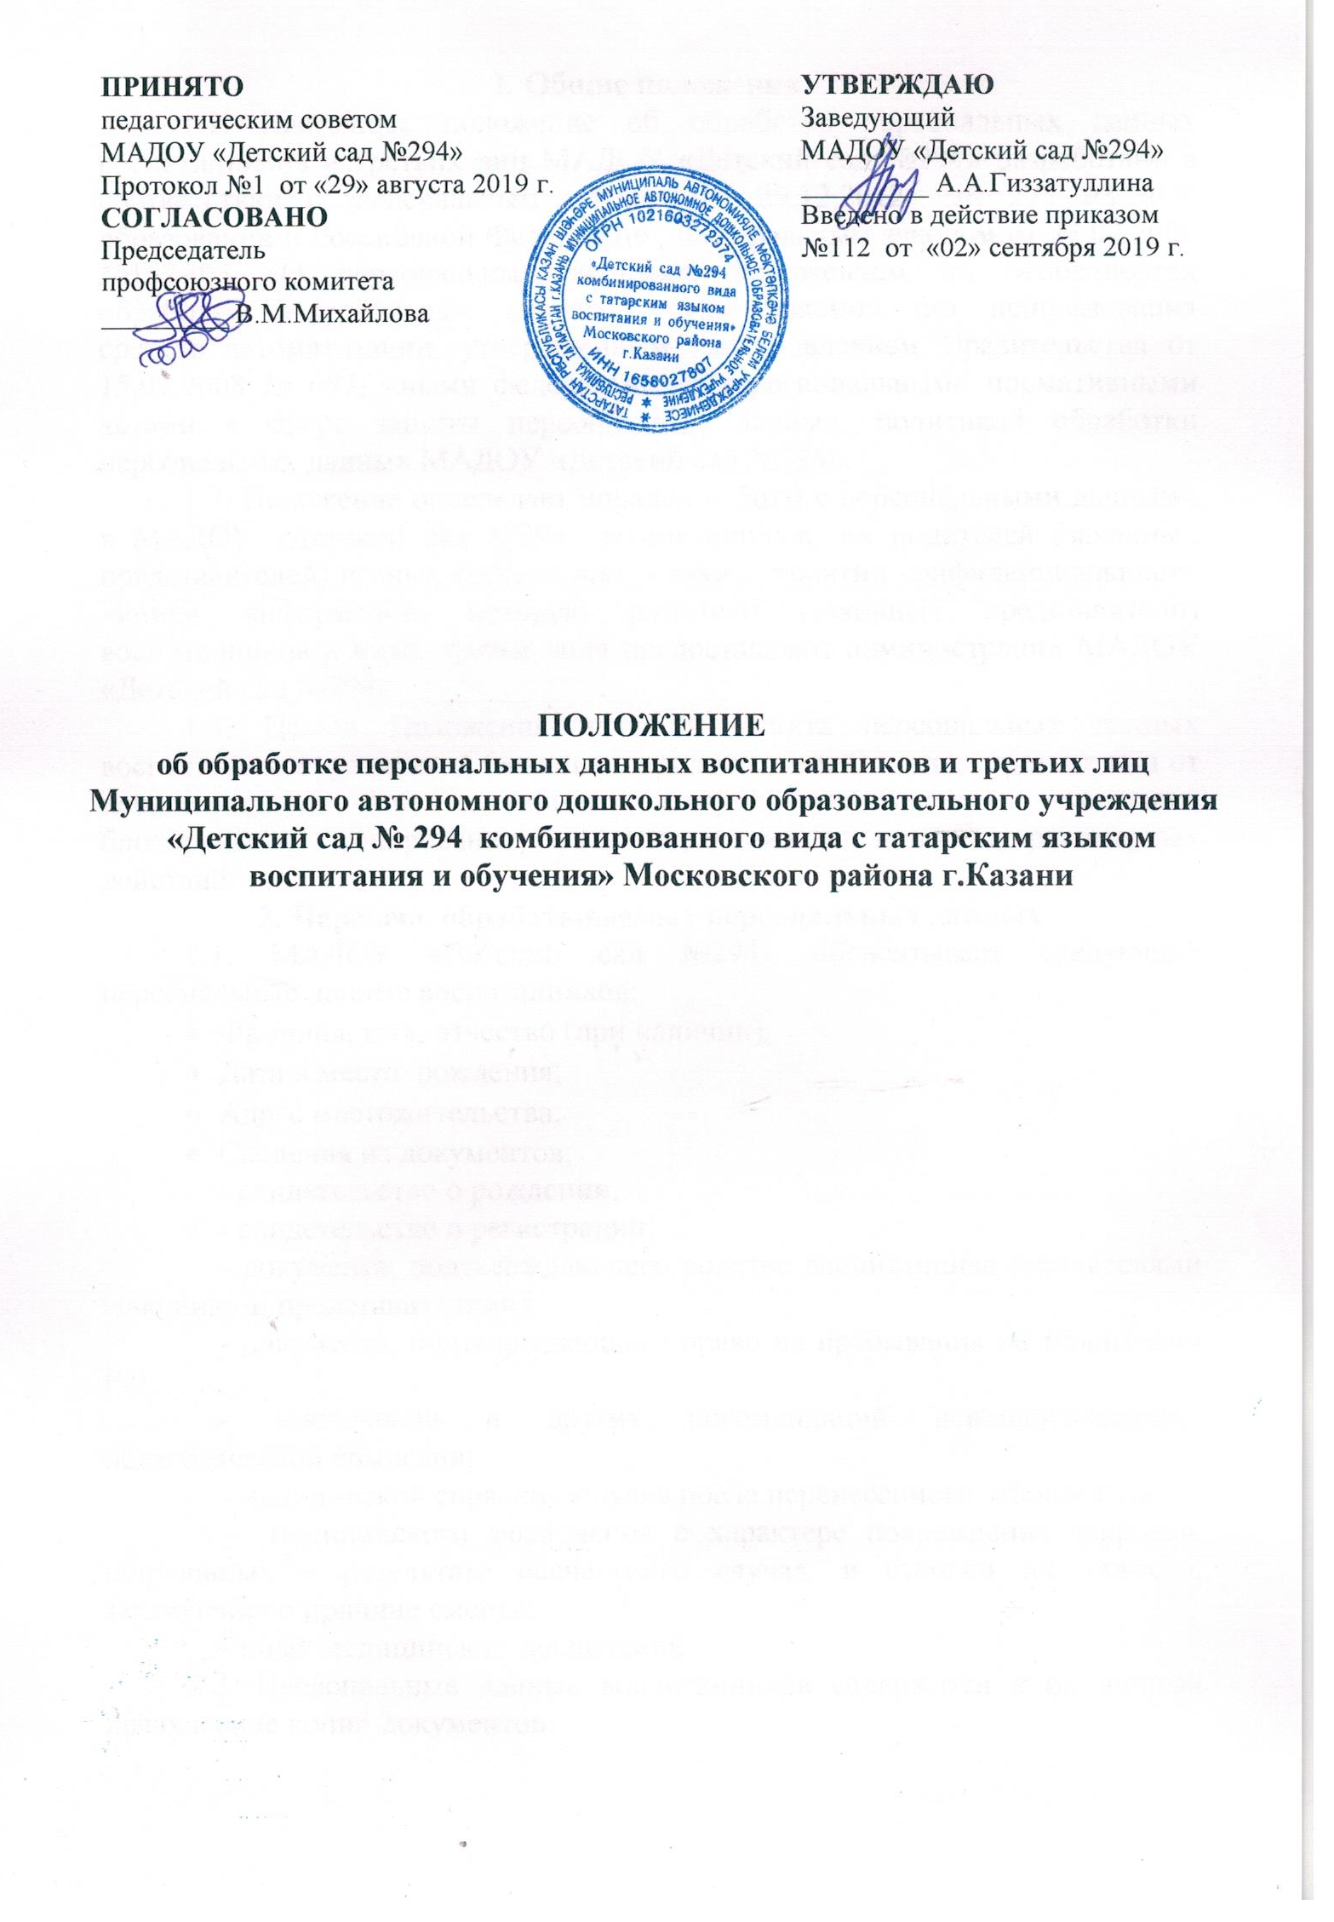
1. Общие положения
1.1. Настоящее положение об обработке персональных данных воспитанников и третьих лиц МАДОУ «Детский сад №294» разработано в соответствии с Федеральным законом от 29.12.2012 № 273–ФЗ «Об образовании в Российской Федерации», Федеральным законом от 27.07.2006 №152-ФЗ «О персональных данных», положением об особенностях обработки персональных данных, осуществляемой без использования средств автоматизации, утвержденным постановлением Правительства от 15.09.2008 № 687, иными федеральными и региональными нормативными актами в сфере защиты персональных данных, политикой обработки персональных данных МАДОУ «Детский сад №294».
1.2. Положение определяет порядок работы с персональными данными в МАДОУ «Детский сад №294» воспитанников, их родителей (законных представителей) и иных третьих лиц, а также гарантии конфиденциальности личной информации, которую родители (законные представители) воспитанников и иных третьи лица предоставляют администрации МАДОУ «Детский сад №294».
1.3. Целью Положения является защита персональных данных воспитанников, родителей (законных представителей) и иных третьих лиц от неправомерного или случайного доступа, уничтожения, изменения, блокирования, копирования, распространения и иных неправомерных действий.
2. Перечень обрабатываемых персональных данных
2.1. МАДОУ «Детский сад №294» обрабатывает следующие персональные данные воспитанников:
- Фамилия, имя, отчество (при наличии);
- Дата и место рождения;
- Адрес местожительства;
- Сведения из документов;
- свидетельство о рождении;
- свидетельство о регистрации;
- документа, подтверждающего родство воспитанника с родителями (законными представителями);
- документа, подтверждающего право на пребывания на территории РФ;
- заключение и других рекомендаций психолого-медико-педагогической комиссии;
- медицинской справки-допуска после перенесенного заболевания;
- медицинского заключения о характере повреждения здоровья, полученных в результате несчастного случая, и степени их тяжести, заключения о причине смерти;
- иных медицинских заключений.
2.2. Персональные данные воспитанников содержатся в их личных делах в виде копий документов.
2.3. МАДОУ «Детский сад №294» обрабатывает следующие персональные данные родителей (законных представителей) воспитанников:
- Фамилия, имя, отчество (при наличии);
- Адрес местожительства;
- Контактные телефоны;
- Сведения из документов;
- паспорта или другого документа, удостоверяющего личность;
- документов для предоставления льгот (удостоверение многодетной семьи, документ о признании инвалидом).
2.4.Персональные данные родителей (законных представителей) содержатся в личных делах воспитанников в виде копий документов.
2.5.МАДОУ «Детский сад №294» обрабатывает следующие персональные данные физических лиц по договорам, физических лиц, указанных в заявлениях (согласиях, доверенностях и т.п.) родителей (законных представителей) воспитанников:
- Фамилия, имя, отчество (при наличии);
- Адрес местожительства;
- Контактные телефоны;
- Сведения из документов;
- паспорта или другого документа, удостоверяющего личность;
- диплома или иного документа об образовании;
- трудовой книжки.
2.6.Персональные данные третьих лиц содержатся в документах, которые представили физические лица, заключившие с МАДОУ «Детский сад №294» договор, и которые подписали (выдали) родители (законные представители).

3. Сбор, обработка и хранение персональных данных
3.1.Сбор персональных данных воспитанников, родителей (законных представителей) осуществляют заведующий, старший воспитатель, секретарь МАДОУ «Детский сад №294» во время приема документов для зачисления.
3.2. Сбор данных физических лиц по договорам осуществляют заведующий, старший воспитатель, секретарь МАДОУ «Детский сад №294» при оформлении договоров.
3.3. Сбор данных третьих лиц, указанных в заявлениях (согласиях, доверенностях и т .п.) родителей (законных представителей) воспитанников, осуществляют заведующий, старший воспитатель, секретарь МАДОУ «Детский сад №294» при оформлении или приеме документов.
3.4. Заведующий, старший воспитатель, секретарь вправе принять персональные данные воспитанников, родителей (законных представителей) воспитанников только у родителей (законных представителей) лично. Заведующий, старший воспитатель, секретарь вправе принять документы и сведения, которые содержат персональные данные третьих лиц, только у таких лиц.
3.5. МАДОУ «Детский сад №294» вправе делать запрос в медицинскую организацию и обрабатывать персональные данные воспитанников при расследовании несчастного случая, если это требуется для работы комиссии. Результаты расследования вместе с медицинскими заключениями хранится в отдельных папках в специальном шкафу, доступ к которому имеют только члены комиссии.
3.6. Обработка персональных данных воспитанников ведется исключительно в целях реализации их прав на получение образования в рамках осваиваемых образовательных программ и с согласия на обработку персональных данных.
3.7. Обработка персональных данных родителей (законных представителей) воспитанников ведется исключительно в целях реализации прав родителей (законных представителей) при реализации МАДОУ «Детский сад №294» прав воспитанников на получение образования в рамках осваиваемых образовательных программ и с согласия на обработку персональных данных.
3.8. Обработка персональных данных физических лиц по договорам ведется исключительно в целях исполнения договора, стороной которого, выгодоприобретателем или поручителем по которому является такое физическое лицо, а также для заключения договора по инициативе физического лица или договора, по которому физическое лицо будет выгодоприобретателем или поручителем. Получение согласия в данном случае не требуется. Обработка персональных данных третьих лиц, указанных в заявлениях (согласиях, доверенностях и т.п.) родителей (законных представителей) воспитанников, ведется исключительно в целях реализации прав родителей (законных представителей) при реализации МАДОУ «Детский сад №294» прав воспитанников на получение образования и с согласия третьих лиц на обработку.
3.9. Личные дела воспитанников хранятся в кабинете заведующего МАДОУ «Детский сад №294» в бумажном виде в папках в специальном шкафу, который обеспечивает защиту от несанкционированного доступа. В личных делах воспитанников хранятся персональные данные воспитанников и их родителей (законных представителей).
3.10. Медицинские карты воспитанников хранится в медицинском кабинете. Ключи от кабинета находятся у медицинской сестры.
3.11. Договоры, содержащие персональные данные третьих лиц, хранятся в централизованной бухгалтерии.
3.12. Заявления (согласия, доверенности и т.п.) родителей (законных представителей) воспитанников, содержащие персональные данные третьих лиц, хранятся в кабинете заведующего МАДОУ «Детский сад №294» в бумажном виде в папках в специальном шкафу, который обеспечивает защиту от несанкционированного доступа.
3.13. МАДОУ «Детский сад №294» ведет журнал учета посетителей, в котором ответственные лица фиксируют персональные данные посетителей: фамилию, имя, отчество (при наличии), паспортные данные. Перечень лиц, ответственных за ведение журнала, утверждается приказом заведующего МАДОУ «Детский сад №294». Копирование информации журнала и передача ее третьим лицам не допускается, за исключением случаев, предусмотренных законодательством РФ.
3.14. Личные дела, журналы и иные документы, содержащие персональные данные, подлежат хранению и уничтожению в сроки и в порядке, предусмотренные номенклатурой дел и архивным законодательством РФ.

4. Доступ к персональным данным

4.1. Доступ к персональным данным воспитанника, родителей (законных представителей) имеют:
- заведующий – в полном объеме;
- старший воспитатель – в полном объеме;
- бухгалтер – в полном объеме;
- воспитатели – в объеме данных, которые необходимы для выполнения функций воспитателя: фамилия, имя, отчество (при наличии) воспитанника; фамилия, имя, отчество ( при наличии) родителей воспитанника, адрес местожительства, контактные телефоны, рекомендации психолого-медико-педагогической комиссии; фамилия, имя, отчество (при наличии) и контактные телефоны третьих лиц, которым родители ( законные представители) передали часть своих полномочий;
- педагог-психолог – в объеме данных, которые нужны для диагностической, психокоррекционной, реабилитационной работы с воспитанником, оказания консультативной помощи воспитаннику, его родителям (законным представителям) и педагогическим работникам МАДОУ «Детский сад №294»;
- медицинская сестра – в объеме, необходимом для медицинского обслуживания воспитанника.
4.2. Доступ к персональным данным третьих лиц по договорам имеют:
- заведующий – в полном объеме;
- старший воспитатель – в полном объеме;
- бухгалтер – в полном объеме.
4.3. Доступ к персональным данным третьих лиц, на которых оформлены заявления (согласия, доверенности и т.п.) и которые зафиксированы в журнале учета посетителей, имеют:
- заведующий – в полном объеме;
- старший воспитатель – в полном объеме;
- лица, ответственные за ведение журнала, - в объеме данных, которые необходимы для обеспечения безопасности МАДОУ «Детский сад №294»: фамилия, имя, отчество (при наличии) посетителей, данные документа, удостоверяющего личность.
4.4. Перечень лиц, допущенных к обработке персональных данных, утверждается приказом заведующего МАДОУ «Детский сад №294».

5. Передача персональных данных

5.1.Работники МАДОУ «Детский сад №294», имеющие доступ к персональным данным воспитанников, родителей (законных представителей) воспитанников и третьих лиц, при передаче этих данных должны соблюдать следующие требования:

5.1.1. Не передавать персональные данных без письменного согласия субъекта персональных данных, за исключением случаев, когда это необходимо в целях предупреждения угрозы жизни и здоровью воспитанников, если получить такое согласие невозможно, для статистических или исследовательских целях ( при обезличивании), а также в других случаях, напрямую предусмотренных федеральными законами.

5.1.2. Предупреждать лиц, которым переданы персональные данные воспитанников, родителей (законных представителей) воспитанников, третьих лиц, о том, что эти данные могут быть использованы лишь в целях, для которых они сообщены субъектами персональных данных.

6. Меры обеспечения безопасности персональных данных
6.1.К основным мерам обеспечения безопасности персональных данных в МАДОУ «Детский сад №294» относятся:
6.1.1. Назначение ответственного за организацию обработки персональных данных, обучение и инструктаж работников, внутренний контроль за соблюдением в МАДОУ «Детский сад №294» требований законодательства к защите персональных данных.
6.1.2. Издания политики обработки персональных данных и локальных актов по вопросам обработки персональных данных.
6.1.3. Ознакомление работников, осуществляющих обработку персональных данных, с положениями законодательства о персональных данных, в том числе с требованиями к защите персональных данных, политикой обработки персональных данных и локальными актами МАДОУ «Детский сад №294» по вопросам обработки персональных данных.
6.1.4. Регистрация и учет всех действий, совершаемых с персональными данными в информационных системах контроль за принимаемыми мерами по обеспечению безопасности персональных данных и уровня защищенности информационных систем.
6.1.5. Учет машинных носителей персональных данных.
6.1.6. Оценка вреда, который может быть причинен субъектам персональных данных в случае нарушения законодательства о персональных данных, оценка соотношения указанного вреда и принимаемых мер.
6.1.7. Внутренний контроль и (или) аудит соответствия обработки персональных данных требованиям законодательства.
6.1.8. Публикация политики обработки персональных данных и локальных актов по вопросам обработки персональных данных на официальном сайте МАДОУ «Детский сад №294».

7. Меры обеспечения безопасности персональных данных
7.1. Лица, виновные в нарушении норм, регулирующих обработку и защиту персональных данных воспитанников, их родителей (законных представителей) и иных третьих лиц, привлекаются к дисциплинарной и материальной ответственности, а в случаях, установленных законодательством РФ, - к гражданско-правовой, административной и уголовной ответственности в порядке, установленном федеральными законами.
7.2. Моральный вред, причиненный воспитанникам, их родителям (законным представителям) и иным третьем лицам вследствие нарушения их прав, правил обработки персональных данных, а также несоблюдения требований к защите персональных данных, подлежит возмещению в порядке и на условиях, предусмотренных законодательством РФ. Возмещение морального вреда осуществляется независимо от возмещения имущественного вреда и понесенных субъектом персональных данных убытков.

